  
МИНИСТЕРСТВО НАУКИ И ВЫСШЕГО ОБРАЗОВАНИЯ РОССИЙСКОЙ ФЕДЕРАЦИИ  
Федеральное государственное автономное образовательное учреждение высшего образования

**«Дальневосточный федеральный университет»**

(ДВФУ)

**ИНСТИТУТ МАТЕМАТИКИ И КОМПЬЮТЕРНЫХ ТЕХНОЛОГИЙ (ШКОЛА)**

**Департамент программной инженерии и искусственного интеллекта**

Разработка и реализация графического растрового редактора с функцией генеративной заливки

**КУРСОВАЯ РАБОТА**

по дисциплине «Технологии коллективной промышленной разработки информационных систем» по образовательной программе подготовки бакалавров по направлению

09.03.04 «Программная инженерия» профиль «Программная инженерия»

|  |  |  |  |  |  |  |  |  |  |  |  |  |  |  |  |  |  |  |  |  |
| --- | --- | --- | --- | --- | --- | --- | --- | --- | --- | --- | --- | --- | --- | --- | --- | --- | --- | --- | --- | --- |
|  | | | | | | | |  | | | Студенты группы Б9121-02.03.03тп | | | | | | | | | |
|  | | | | | | | |  | | |  | | | | | Гальперин А.И. | | | | |
|  | | | | | | | |  | | | (подпись) | | | | | Волчков Н.А. | | | | |
|  | | | | | | | |  | | | (подпись) | | | | |  | | | | |
|  | | | | | | | |  | |  | Руководитель: | | | | | | | | | |
|  | | | | | | | |  | |  | ст. преподаватель ДПИиИИ | | | | | | | | | |
|  | | | | | | | |  | |  | ученая степень, должность | | | | | | |  | Иваненко Ю. С. | |
|  | | | | | | | |  | |  | (подпись) | | | | | | |  | (ФИО) | |
|  | | | | | | | | | | | | | | | | | | | | |
| Регистрационный № | | | | | | | |  | |  | Защищен с оценкой | | | | | | | | | |
|  | | | | | | | |  | |  |  | | | | | | | | | |
|  | | | | |  |  | |  | |  | « | |  | » |  |  | | | | 2025 г. |
| (подпись) | | | | |  | (ФИО) | |  | |  |  | | | | | | | | | |
| « | |  | » |  | | | 2025 г. |  | |  |  | | | | | | | | | |

г. Владивосток  
2025

**Оглавление**

Введение 4

1. План проекта 6

2. Разработка регламента проведения инспекции 7

2.1. Верификация рабочих продуктов 7

2.2. Критерии отнесения к формальной инспекции 7

2.3. Перечень ролей участников инспекции и их обязанности 8

2.4. Этапы инспекции 8

2.5. Порядок организации 9

2.6. Порядок подготовки и проведения 9

2.7. Перечень статусов и степени важности замечаний 10

2.8. Порядок верификации замечаний 11

3. Модель состояний задач 12

3.1. Перечень возможных состояний задачи и их интерпретация 12

3.2. Правила создания новой задачи 12

3.3. Правила перехода задачи из состояния в состояние 13

4. Презентация проекта 15

5. Требования к проекту 18

5.1. Требования к подсистеме Editor (ED) 18

5.2. Требования к подсистеме AI Fill (AI) 19

5.3. Требования к подсистеме Configuration (CFG) 19

5.4. Функциональные требования 20

6. Архитектура проекта 20

7. Измерения проекта 23

7.1. Метрики для оценки эффективности процесса разработки 23

7.2. Метрика качества программного продукта 23

8. Перечень задач проекта 25

9. Рекомендации по кодированию 27

9.1. Рекомендации 27

9.2. Требования 28

9.3. Запреты 28

10. Разработка плана тестирования 28

# Введение

Промышленная разработка информационных систем включает в себя множество этапов, начиная от разработки плана проекта, заканчивая тестированием проекта для чего, очевидно необходимо множество специалистов различных профилей, а также унифицированные методы коммуникации между ними, с помощью которых можно разделить обязанности членов команды по их специализации.

Исходя из описанного выше необходимо использовать определенные технологии коллективной разработки для повышения эффективности работы в группе и соответствия конечного продукта заявленным требованиям.

В данной курсовой работе рассматривается задача коллективной разработки проекта «Разработка и реализация графического растрового редактора» и составление технической документации к нему.

Таким образом, целью курсовой работы является разработка разработки проекта «Разработка и реализация графического растрового редактора» с использованием подходов коллективной промышленной разработки.

Для достижения поставленной цели необходимо решить следующие задачи:

* разработать план проекта;
* разработать регламент проведения инспекции;
* разработать модель состояний задач;
* разработать презентацию проекта;
* разработать требования к проекту;
* разработать архитектуру проекта;
* разработать измерения проекта;
* разработать перечь задач проекта;
* разработать рекомендации по кодированию;
* разработать план тестирования проекта;
* протестировать проект.

# План проекта

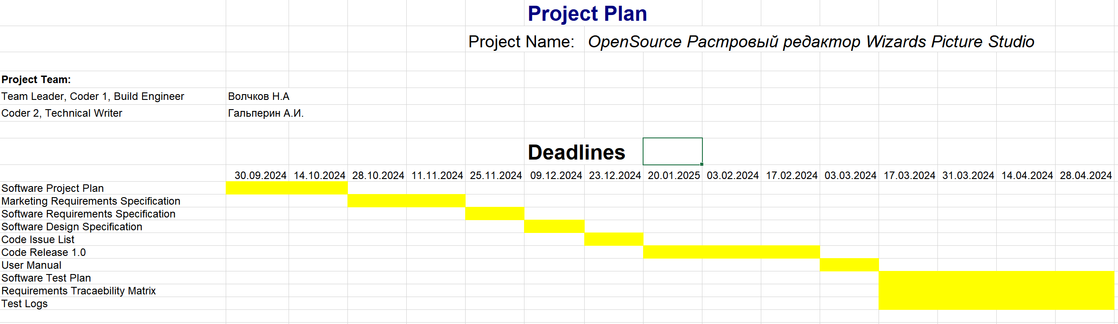

Рисунок 1 – План проекта с финальными датами

Т а б л и ц а 1 - Команда проекта

|  |  |
| --- | --- |
| **Команда** | |
| **Team Leader** | **Волчков Н.** |
| **Coder 1** | **Гальперин А.** |
| **Coder 2** | **Волчков Н.** |
| **Build Engineer** | **Гальперин А.** |
| **Technical Writer** | **Волчков Н.** |

На рисунке 1 можно увидеть план проекта с названием этапов, их описания и финальных дат выполнения. В таблице 1 перечислен состав команды и роли участников.

# Разработка регламента проведения инспекции

## Верификация рабочих продуктов

Верификация рабочих продуктов — важный элемент процесса обеспечения их качества. Современные методы программирования предполагают использование стандартов, подходов и механизмов для проведения таких верификаций в формате инспекций.

Инспекция представляет собой мероприятие, направленное на обеспечение качества рабочих продуктов проектов, включая разработку ПО и другие виды деятельности. Она проводится разработчиками, а при необходимости – с участием представителей заказчика.

Цели инспекции:

* Выявление ошибок в функциях, логике, содержании или реализации рабочих продуктов на ранних стадиях, предотвращая их распространение.
* Уточнение замысла или реализации продукта для всех заинтересованных сторон через их вовлеченность.
* Оценка, оптимизация и улучшение качества рабочего продукта.

## Критерии отнесения к формальной инспекции

В таблице 2 перечислены критерии отнесения к формальной инспекции.

Т а б л и ц а 2 – критерии для различных типов рабочих продуктов

|  |  |  |
| --- | --- | --- |
|  | **Формальная инспекция в случае CRUD-**операций **над** | **Неформальная инспекция в случае CRUD-операций над** |
| **Требования** | >3 требованием | При любом изменении |
| **Документы дизайна** | >3 объектом дизайна внешнего вида готового продукта |
| **Код** | >50 строчками |
| **Тесты** | >5 тестами |

## Перечень ролей участников инспекции и их обязанности

В таблице 3 перечислены роли и обязанности, которые они подразумевают.

Т а б л и ц а 3 - Роли и их описание

|  |  |
| --- | --- |
| **Роль** | **Обязанности** |
| Автор (Coder 1) | Участник, сделавший инспектируемые изменения в существующем рабочем продукте |
| Инспектор, проверяющий (Coder 2) | Участник, ответственный за эффективную проверку инспектируемого рабочего продукта. |

Так как в команде два человека, то роли не фиксированы и менялись в зависимости от того, кто внес изменения в проект (тот выступал в роли автора, соответственно).

## Этапы инспекции

1. Планирование инспекции.

Определяются дата, время, формат (очный/заочный) и платформа (при заочной инспекции).

1. Подготовка к инспекции.

Определяются дата, время, формат (очный/заочный) и платформа (при заочной инспекции).

1. Проведение собрания.

Обсуждаются замечания инспектора. Присутствуют автор и инспектор продукта.

1. Завершение инспекции.

При необходимости доработок: автор фиксирует замечания, разрабатывает план исправлений и согласовывает его с инспектором. При отсутствии доработок: инспектор одобряет слияние ветки в основную («develop»).

## Порядок организации

1. **Автор** загружает изменения в репозиторий и приглашает инспектора для проверки.
2. **Инспектор** готовиться к инспекции и составляет протокол ошибок, которые отправляет автору**.**
3. **Автор** исправляет ошибки и отправляет исправленную версию кода инспектору.
4. **Инспектор** проверяет корректность исправлений и подтверждает их, завершая инспекцию.

## Порядок подготовки и проведения

1. **Уведомление:** Автор уведомляет инспектора о назначении проверки за 1-2 дня.
2. **Подготовка:** Инспектору предоставляется от 3 до 7 дней для изучения изменений и составления протокола в зависимости от объема изменений и сложности кода.
3. **Собрание по инспекции:** оперативно обсуждаются ошибки и способы их исправления.
4. **Исправления и проверка:** после исправления ошибок автор отправляет обновленный код инспектору, который проверяет и подтверждает их корректность.

## Перечень статусов и степени важности замечаний

В таблице 4 перечислены замечания и их описания.

Т а б л и ц а 4 - Замечания и их описание

|  |  |
| --- | --- |
| **Статус замечания** | **Описание** |
|  | |
| **Дефект (Defect)** | Проблема, которая найдена на фазе, отличной от той, на которой внесена. |
| **Ошибка (Error)** | Ошибка присутствует в коде на той же фазе разработки. |
| **Комментарий (Comment)** | Предложения, улучшения и рекомендации для будущего релиза. |
| **Замечание для исследования (Investigate)** | Проблема требует дополнительного анализа и не может быть решена сразу. |

В таблице 5 перечислены степени важности замечаний и их описания.

Т а б л и ц а 5 - Степень важности и их описание

|  |  |
| --- | --- |
| **Степень важности** | **Описание** |
|  | |
| **Критическая (Critical)** | Ошибка приводит к невозможности запуска программы. |
| **Особо важная (Major)** | Ошибка влияет на выполнение программы и вызывает сбои. |
| **Средняя (Moderate)** | Ошибка проявляется в специфических условиях и временно. |
| **Мелкая (Minor)** | Ошибка во вводе/выводе данных или валидации данных. |
| **Другие (Other)** | Предложения по улучшению производительности или оптимизации кода. |

## Порядок верификации замечаний

После завершения обсуждения в рамках инспекции:

1. Автор исправляет ошибки, отмечая все исправления в протоколе;
2. Инспектор проверяет исправления, подтверждая, что все замечания учтены в обновленном коде;
3. После подтверждения исправлений формальная инспекция считается успешно завершенной.

# Модель состояний задач

## Перечень возможных состояний задачи и их интерпретация

Каждая задача, являясь отражением делового процесса, проходит определенные состояния. Сначала идет создание задачи, потом идет выполнение работ по задаче, после выполнения задача завершается.

Ниже представлен перечень состояний задач для проекта:

* New – новая подзадача.
* Analysis – в процессе анализа. В это состояние подзадачу переводит член команды после того, как начнёт её анализ.
* Forward – в данном случае имеет значение «переданный на дальнейшую разработку». В это состояние задача переводится CCB после анализа при назначении задачи на разработку конкретному члену команды.
* Coding – кодирование. В это состояние задача переводится разработчиком при начале работы по кодированию, связанному с задачей.
* Inspected – проинспектировано. В это состояние задача переводится разработчиком после завершения кодирования и инспектирования изменений рабочего продукта.
* Integrated – интегрировано. Переводится членом команды, осуществляющим интеграцию изменений в основную ветку рабочего продукта после успешной интеграции этих изменений.
* Tested – протестировано. Переводится членом команды, осуществляющим тестирование изменений в рабочий продукт (tester).
* Closed – закрыто. В это состояние задача переводится CCB по результатам отчёта о тестировании сделанных изменений.

## Правила создания новой задачи

1. Кто может создавать задачи:

Задачи могут создавать Coder 1 или Coder 2, в зависимости от их ответственности в проекте;

Также, в случае критической ошибки или необходимости улучшения процесса, задачи могут инициироваться Team Lead.

1. Когда следует создавать задачу:

Для исправления ошибок в коде или тестах:

Для добавления новых функций или улучшения существующего функционала;

Для реализации изменений по результатам обсуждений в ходе код-ревью или инспекций;

Для создания задачи в соответствии с фидбеком от QA-инженеров или пользователей системы.

1. Инструменты для создания задач:

GitHub Issues, где задачи группируются по релизам и критическим обновлениям;

Используются шаблоны задач для более четкого описания требований и ожидаемых результатов.

## Правила перехода задачи из состояния в состояние

Состояния задач всегда идут последовательно друг за другом, в некоторых случаях пункты могут опускаться или повторяться. Схема перехода из состояния в состояние показана на рисунке 2.

Рисунок 2 – Состояния задачи

# Презентация проекта

На рисунке 3 представлена титульная страница презентации.



Рисунок 3 - Титульная страница

На рисунке 4 демонстрируется команда разработки и описание разрабатываемого проекта.



Рисунок 4 - Команда

На рисунке 5 изображена архитектура нашего проекта.

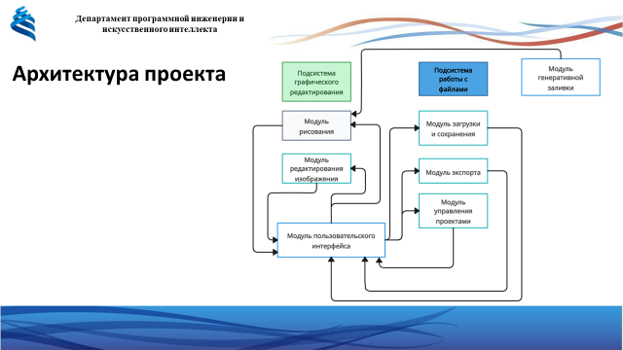

Рисунок 5 – Архитектура проекта

На рисунках 6, 7, 8, 9, 10 изображены функциональные требования проекта.



Рисунок 6 – Функциональные требования

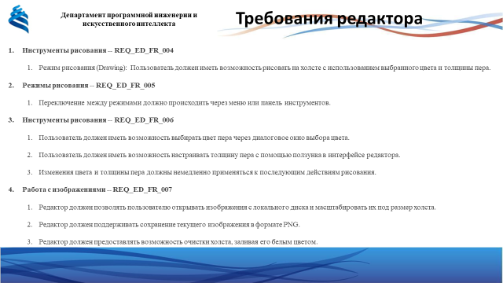

Рисунок 7 – Функциональные требования

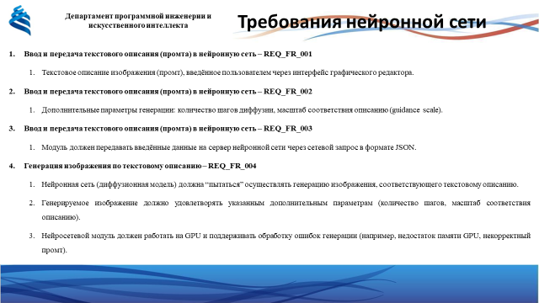

Рисунок 8 – Функциональные требования

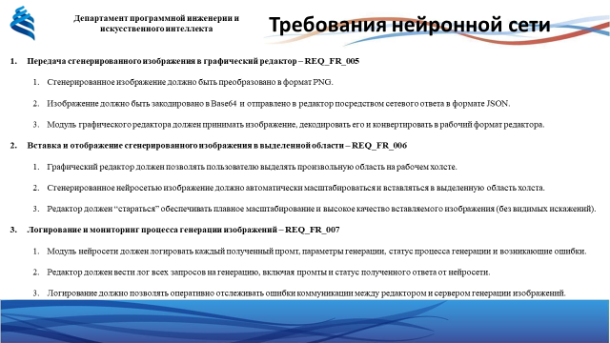

Рисунок 9 – Функциональные требования

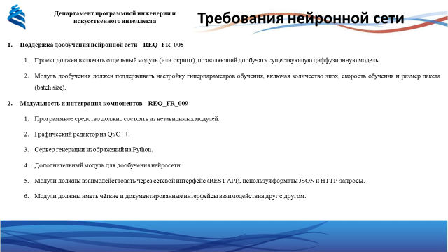

Рисунок 10 – Функциональные требования

На рисунке 11 изображена матрица покрытия тестами функциональных требований проекта

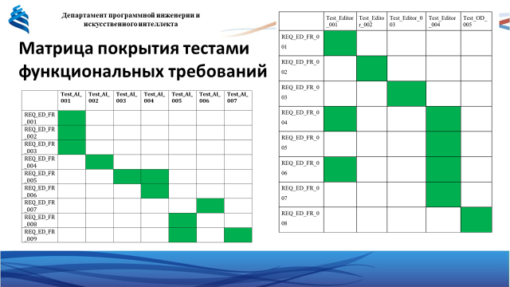

Рисунок 11 – Матрица покрытия тестами функциональных требований

На рисунке 12 изображены ключевые преимущества проекта.



Рисунок 12 – Преимущества проекта

Перспективы развития проекта представлены на рисунке 13.



Рисунок 13 – Перспективы развития проекта

Последний слайд на рисунке 14.



Рисунок 14 – Заключение

# Требования к проекту

Программный продукт «Графический растровый редактор» состоит из следующих подсистем:

* Editor (ED) – подсистема «Редактор» для базовой работы с растровыми изображениями (рисование, редактирование, слои).
* AI Fill (AI) – подсистема «Нейросетевая заливка», которая отвечает за генерацию фрагментов изображения по текстовому описанию.
* Configuration (CFG) – подсистема «Управление конфигурацией», отвечающая за хранение настроек (кисть, формат сохранения и т. д.).

## Требования к подсистеме Editor (ED)

Требование REQ_ED_001

Приложение должно предоставлять инструменты рисования: кисть (с настраиваемым размером и цветом), ластик, пипетку для выбора цвета.

Требование REQ_ED_002

Пользователю должна быть доступна работа со слоями (создание, удаление, отображение/скрытие, переупорядочивание).

Требование REQ_ED_003

При нажатии на кнопку «Создать» пользователь должен видеть диалог для задания ширины и высоты нового холста; созданное изображение открывается в отдельной вкладке редактора.

Требование REQ_ED_004

При нажатии на кнопку «Сохранить» пользователь должен иметь возможность выбрать формат (PNG или JPEG) и путь сохранения; редактор сохраняет текущее состояние холста.

## Требования к подсистеме AI Fill (AI)

Требование REQ_AI_001

При нажатии на инструмент «Нейросетевая заливка» пользователю должно отображаться поле для ввода текстового описания.

Требование REQ_AI_002

При подтверждении пользователем текстового описания, система должна сгенерировать фрагмент изображения соответствующего размера (с учётом выделенной области на холсте) и заменить им текущую выделенную область.

Требование REQ_AI_003

Процесс генерации должен быть асинхронным: интерфейс не должен блокироваться, должна быть отображена индикаторная панель или сообщение о процессе генерации.

Требование REQ_AI_004

Подсистема должна обеспечивать корректное масштабирование сгенерированных фрагментов, чтобы совпасть с размерами выделенной области без искажений пропорций.

## Требования к подсистеме Configuration (CFG)

Требование REQ_CFG_001

Приложение должно сохранять настройки пользователя (предпочитаемый размер кисти, цвет и т. д.) и восстанавливать их при повторном запуске.

Требование REQ_CFG_002

Приложение должно иметь возможность сохранять путь для автосохранения файлов и обеспечивать возможность восстановления работы после сбоя.

## Функциональные требования

1. **Режимы работы редактора -- REQ_ED_FR_001**
   1. Режим рисования (Drawing): Пользователь должен иметь возможность рисовать на холсте с использованием выбранного цвета и толщины пера.
2. **Инструменты рисования -- REQ_ED_FR_002**
   1. Режим выделения (Selecting): Пользователь должен иметь возможность выделять произвольные области на холсте для дальнейшей обработки через нейросеть.
3. **Инструменты рисования -- REQ_ED_FR_003**
   1. **Режим бездействия (Inactive):** Пользователь должен иметь возможность отключать активные инструменты, чтобы перемещаться по холсту без внесения изменений.
4. **Инструменты рисования -- REQ_ED_FR_004**
   1. Режим рисования (Drawing):Пользователь должен иметь возможность рисовать на холсте с использованием выбранного цвета и толщины пера.
5. **Режимы рисования -- REQ_ED_FR_005**
   1. Переключение между режимами должно происходить через меню или панель инструментов.
6. **Инструменты рисования -- REQ_ED_FR_006**
   1. Пользователь должен иметь возможность выбирать цвет пера через диалоговое окно выбора цвета.
   2. Пользователь должен иметь возможность настраивать толщину пера с помощью ползунка в интерфейсе редактора.
   3. Изменения цвета и толщины пера должны немедленно применяться к последующим действиям рисования.
7. **Работа с изображениями -- REQ_ED_FR_007**
   1. Редактор должен позволять пользователю открывать изображения с локального диска и масштабировать их под размер холста.
   2. Редактор должен поддерживать сохранение текущего изображения в формате PNG.
   3. Редактор должен предоставлять возможность очистки холста, заливая его белым цветом.
8. **Ввод и передача текстового описания (промта) в нейронную сеть – REQ_FR_001**
   1. Текстовое описание изображения (промт), введённое пользователем через интерфейс графического редактора.
9. **Ввод и передача текстового описания (промта) в нейронную сеть – REQ_FR_002**
   1. Дополнительные параметры генерации: количество шагов диффузии, масштаб соответствия описанию (guidance scale).
10. **Ввод и передача текстового описания (промта) в нейронную сеть – REQ_FR_003**
    1. Модуль должен передавать введённые данные на сервер нейронной сети через сетевой запрос в формате JSON.
11. **Генерация изображения по текстовому описанию – REQ_FR_004**
    1. Нейронная сеть (диффузионная модель) должна “пытаться” осуществлять генерацию изображения, соответствующего текстовому описанию.
    2. Генерируемое изображение должно удовлетворять указанным дополнительным параметрам (количество шагов, масштаб соответствия описанию).
    3. Нейросетевой модуль должен работать на GPU и поддерживать обработку ошибок генерации (например, недостаток памяти GPU, некорректный промт).
12. **Передача сгенерированного изображения в графический редактор – REQ_FR_005**
    1. Сгенерированное изображение должно быть преобразовано в формат PNG.
    2. Изображение должно быть закодировано в Base64 и отправлено в редактор посредством сетевого ответа в формате JSON.
    3. Модуль графического редактора должен принимать изображение, декодировать его и конвертировать в рабочий формат редактора.
13. **Вставка и отображение сгенерированного изображения в выделенной области – REQ_FR_006**
    1. Графический редактор должен позволять пользователю выделять произвольную область на рабочем холсте.
    2. Сгенерированное нейросетью изображение должно автоматически масштабироваться и вставляться в выделенную область холста.
    3. Редактор должен “стараться” обеспечивать плавное масштабирование и высокое качество вставляемого изображения (без видимых искажений).
14. **Логирование и мониторинг процесса генерации изображений – REQ_FR_007**
    1. Модуль нейросети должен логировать каждый полученный промт, параметры генерации, статус процесса генерации и возникающие ошибки.
    2. Редактор должен вести лог всех запросов на генерацию, включая промты и статус полученного ответа от нейросети.
    3. Логирование должно позволять оперативно отслеживать ошибки коммуникации между редактором и сервером генерации изображений.
15. **Поддержка дообучения нейронной сети – REQ_FR_008**
    1. Проект должен включать отдельный модуль (или скрипт), позволяющий дообучать существующую диффузионную модель.
    2. Модуль дообучения должен поддерживать настройку гиперпараметров обучения, включая количество эпох, скорость обучения и размер пакета (batch size).
16. **Модульность и интеграция компонентов – REQ_FR_009**
    1. Программное средство должно состоять из независимых модулей:
    2. Графический редактор на Qt/C++.
    3. Сервер генерации изображений на Python.
    4. Дополнительный модуль для дообучения нейросети.
    5. Модули должны взаимодействовать через сетевой интерфейс (REST API), используя форматы JSON и HTTP-запросы.
    6. Модули должны иметь чёткие и документированные интерфейсы взаимодействия друг с другом.

# Архитектура проекта

Архитектура программного обеспечения относится к фундаментальным структурам программной системы и дисциплине создания таких структур и систем. Каждая структура включает элементы программного обеспечения, отношения между ними, а также свойства как элементов, так и отношений. Архитектура программной системы – это метафора, аналогичная архитектуре здания. Он функционирует как план для системы и проекта разработки, в котором излагаются задачи, которые должны быть выполнены командами разработчиков.

На рисунке 15 представлена архитектурно-контекстная диаграмма программного средства.

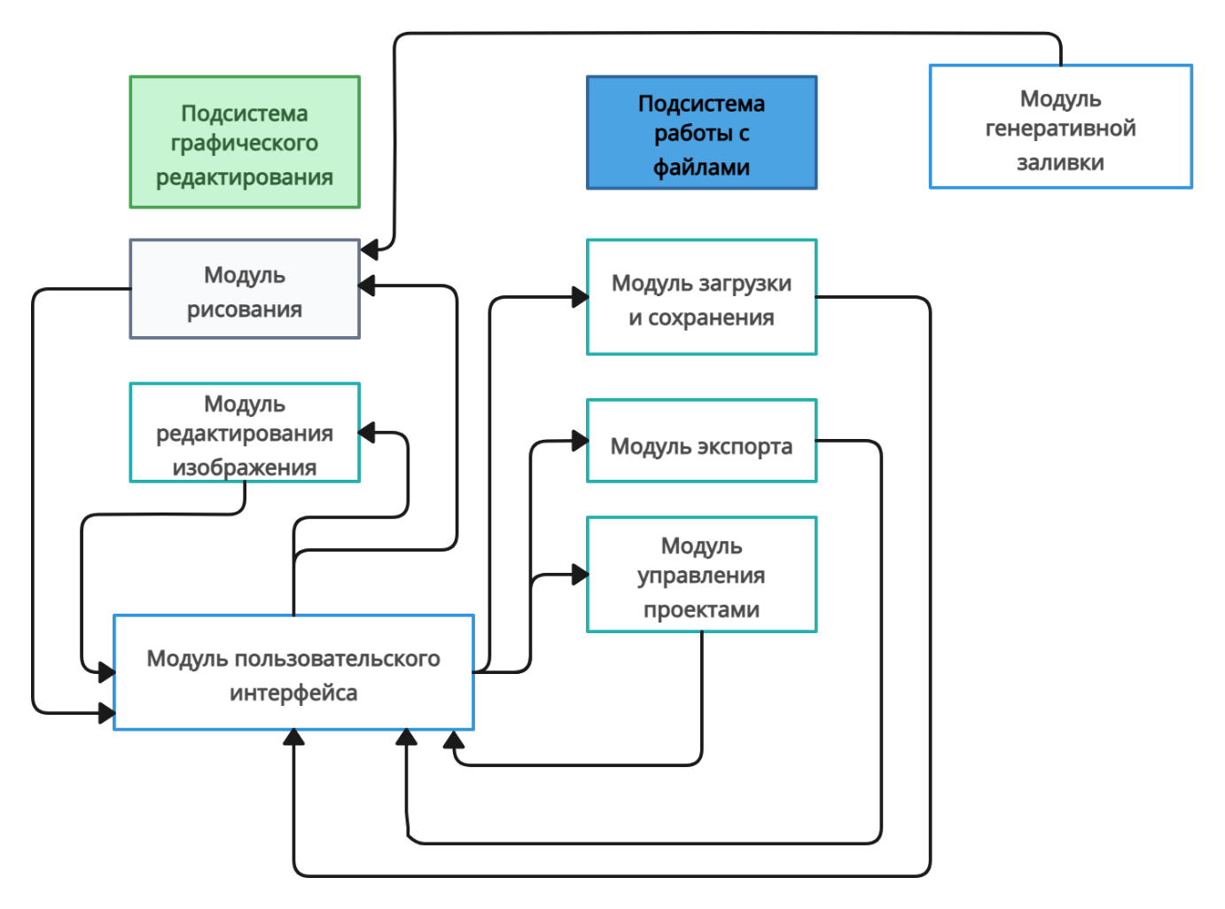

Рисунок 15 - Архитектурно-контекстная диаграмма программного средства

На рисунке 16 представлена Use-case диаграмма взаимодействия клиента с системой.

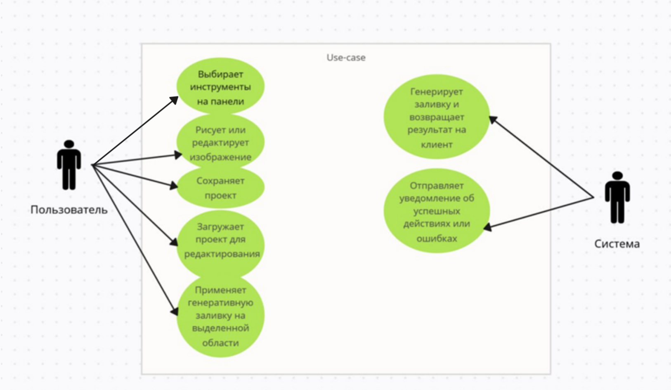

Рисунок 16 - Use-case диаграмма

На рисунке 17 представлена ER-диаграмма.

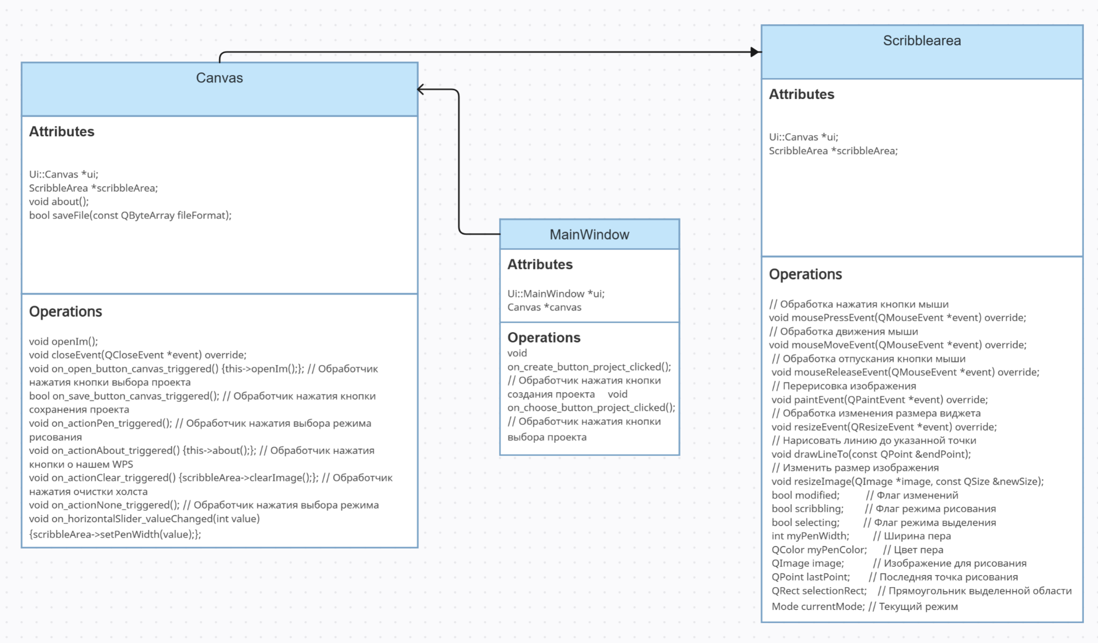

Рисунок 17 – ER-диаграмма

# Измерения проекта

Контроль за производственным процессом и его результатами является ключевым видом деятельности на современном предприятии, производящем программное обеспечение на заказ. В силу специфики такого продукта, как программное обеспечение, для оценки эффективности процесса разработки и качества конечного продукта применяются особые методы. Комплекс мероприятий, направленных на количественную оценку эффективности работы компании, называется программой измерений компании. Программа измерений выполняется как в рамках отдельных проектов, осуществляемых компанией, так и в рамках определённых видов деятельности компании

## Метрики для оценки эффективности процесса разработки

$$IFD = (error_count / project_size).$$

project_size – размер разрабатываемого, сумма количества документов дизайна, количества требований, количества тестов и количества строк кода без комментариев.

error_count – общее количество найденных ошибок в процессе разработки.

$$FS = (errors – missed_errors)/ errors * 100\%;$$

errors – общее количество найденных ошибок на этапе разработки

missed_errors – общее количество не найденных ошибок на этапе разработки.

## Метрика качества программного продукта

$$Q= Req+ Design+ Coding+ Test$$

$$Req=\frac{e_req}{c_req}$$

$$Design=\frac{e_design}{c_design}$$

$$Coding=\frac{e_coding}{LOC}$$

$$Test=\frac{e_test}{c_test}$$

c_req – количество требований, e_req – количество требований в которых допущена ошибка.

c_design – количество документов дизайна (диаграмм, схем и т.д.), e_design – количество документов дизайна в которых допущена ошибка.

e_coding – количество ошибок допущенных в коде.

c_test – количество тестов, e_test -количество тестов в которых допущена ошибка.

Каждое из слагаемых может выступать в роли отдельной метрики.

# Перечень задач проекта

Задачи для подсистемы «UI»

Задача TASK_UI_001

Название: Реализация области рисования.

Описание: Реализовать область рисования в графическом редакторе. Обеспечить функционал для рисования с использованием инструментов, таких как кисть и ластик. Область должна поддерживать масштабирование.

Задача TASK_UI_002

Название: Меню настройки инструментов.

Описание: Реализовать меню настройки параметров инструментов рисования. Пользователь должен иметь возможность изменять цвет, размер кисти. Меню должно быть интуитивно понятным и визуально привлекательным.

Задачи для подсистемы «Генеративная заливка»

Задача TASK_GZ_001

Название: Реализация инструмента генеративной заливки.

Описание: Реализовать функционал генеративной заливки для выделенных областей изображения. Пользователь должен иметь возможность настроить параметры заливки, такие как промт и область.

Задача TASK_GZ_002

Название: Уведомление об ошибке при генеративной заливке.

Описание: Реализовать систему уведомлений, сообщающую пользователю об ошибках в процессе генеративной заливки (например, некорректный промт или "У вас закончились бесплатные генерации").

Задачи для подсистемы «Файловая система»

Задача TASK_FS_001

Название: Сохранение изображений.

Описание: Реализовать функционал сохранения созданных изображений в популярных форматах (PNG, JPEG, BMP). Пользователь должен иметь возможность выбрать путь сохранения и имя файла.

Задача TASK_FS_002

Название: Загрузка изображений.

Описание: Реализовать возможность загрузки изображений для редактирования. Приложение должно поддерживать проверку форматов и размера загружаемых файлов.

# Рекомендации по кодированию

Для создания качественного кода на любом языке программирования, обладающего таким свойствами, как удобочитаемость (readability) и понятность (understandability), необходимо следовать хорошо определённым стандартам и руководствам. Особенно это актуально при коллективной разработке программ.

Любой стандарт кодирования призван определить набор правил, которые способствуют разработке более единообразного кода и минимизации числа общераспространенных ошибок в нем, не ущемляя при этом права разработчика на творчество.

## Рекомендации

1. Рекомендуется не допускать строки кода длиной более 120 символов. Это улучшит читаемость кода и позволит не тратить лишнее время на пролистывание ползунка до окончания строки.
2. При написании условий и циклов рекомендуется использовать фигурные скобки, даже если тело условия/цикла состоит из одного выражения. Это более явно обозначит тело условия/цикла и при необходимости добавления новой логики избавит от необходимости добавления скобок.
3. При обработке коллекций, требующей несколько операций, рекомендуется использовать возможности библиотеки Stream API (Java). Это улучшит читаемость кода и сократит кол-во строк.
4. Рекомендуется использовать конструкции `guard` для проверки условий, которые могут привести к раннему завершению выполнения функции (Swift). Это улучшит читаемость кода, делая основную логику более линейной и понятной.
5. При обработке коллекций рекомендуется использовать замыкания и функции высшего порядка - map, filter, reduce (Swift). Это может улучшить ясность и краткость кода.

## Требования

1. Требуется классы и интерфейсы именовать в UpperCamelCase, методы и переменные в – lowerCamelCase, и константы в – SNAKE_CASE. Это позволит по стилю нейминга сразу понимать тип конструкции языка.
2. Требуется в импортах указывать конкретную сущность, не использовать *. Это позволит быстрее определять откуда берется та или иная сущность.
3. Требуется давать осмысленные названия сущностям. Название сущности должно давать о понимании о её предназначении в коде.
4. Для полей, описывающих состояние класса, требуется использовать как можно более строгий модификатор доступа. Это позволит обеспечить инкапсуляцию и защитить внутреннюю логику.
5. Комментировать сложные блоки кода, алгоритмы, оставлять ToDo.

## Запреты

1. Запрещается оставлять ресурсы без закрытия. Все открытые ресурсы нужно закрывать, если они больше не используются.
2. Запрещается использовать магические числа и строки. Все значения должны быть вынесены в константы или конфигурацию.

# Разработка плана тестирования

## Тесты для функциональных требований

**Test_Editor_001**

Тестируемые требования: REQ_ED_FR_001, REQ_ED_FR_004, REQ_ED_FR_005, REQ_ED_FR_006

Описание: Проверка корректности работы режимов рисования и выделения, переключения между ними, выбора цвета и толщины пера.

Ожидаемый результат: Все режимы работают корректно, цвет и толщина пера применяются мгновенно, переключение режимов выполняется через интерфейс без ошибок.

**Test_ Editor _002**

Тестируемые требования: REQ_ED_FR_002

Описание: Проверка режима выделения: пользователь может выделить произвольную область холста для дальнейшей генерации.

Ожидаемый результат: Область выделяется точно по границам, взаимодействие с другими инструментами не мешает выделению.

**Test_ Editor _003**

Тестируемые требования: REQ_ED_FR_003

Описание: Проверка режима бездействия — пользователь может перемещаться по холсту без внесения изменений.

Ожидаемый результат: Курсор перемещается, холст остаётся неизменным, инструменты не активны.

**Test_ Editor _004**

Тестируемые требования: REQ_ED_FR_006

Описание: Проверка диалога выбора цвета и ползунка толщины пера.

Ожидаемый результат: Цвет и толщина пера применяются мгновенно, отображаются в интерфейсе, используются при следующем рисовании.

**Test_ Editor _ 005**

Тестируемые требования: REQ_ED_FR_007

Описание: Проверка открытия изображений с диска, их масштабирования и сохранения в PNG, а также очистки холста.

Ожидаемый результат: Изображения открываются, масштабируются под холст, сохраняются без искажений и потерь. Очистка работает корректно.

**Test_AI_001**

Тестируемые требования: REQ_FR_001, REQ_FR_002, REQ_FR_003

Описание: Проверка отправки промта и параметров генерации на сервер через JSON.

Ожидаемый результат: JSON-запрос сформирован правильно, успешно отправляется, сервер получает все данные.

**Test_ AI _002**

Тестируемые требования: REQ_FR_004

Описание: Проверка процесса генерации изображения нейросетью по промту.

Ожидаемый результат: Изображения соответствуют описанию и параметрам. Ошибки логируются.

**Test_ AI _003**

Тестируемые требования: REQ_FR_005

Описание: Проверка получения изображения с сервера в формате Base64 и его декодирования редактором.

Ожидаемый результат: Изображение декодируется, преобразуется в рабочий формат и отображается на холсте.

**Test_ AI _004**

Тестируемые требования: REQ_FR_005, REQ_FR_006

Описание: Проверка вставки сгенерированного изображения в ранее выделенную область.

Ожидаемый результат: Вставка выполняется точно в область, масштабирование корректное, качество изображения сохраняется.

**Test_ AI _005**

Тестируемые требования: REQ_FR_008

Описание: Проверка дообучения нейросети на датасете с текстовыми описаниями.

Ожидаемый результат: Дообучение завершается успешно, модель сохраняется, визуально заметны улучшения качества генерации.

**Test_ AI _006**

Тестируемые требования: REQ_FR_007

Описание: Проверка логирования всех этапов — от промта до получения изображения, включая ошибки.

Ожидаемый результат: Логи содержат все ключевые события, имеют понятную структуру, пригодны для анализа.

**Test_ AI _007**

Тестируемые требования: REQ_FR_009

Описание: Проверка взаимодействия модулей редактора, генерации и дообучения по REST API.

Ожидаемый результат: Все компоненты взаимодействуют корректно, данные передаются в нужном формате, интерфейсы работают стабильно.

## Матрицы покрытия тестами требований

Матрица соответствия требований используется QA-инженерами для валидации покрытия требований по продукту тестами. Цель «Traceability Matrix» состоит в том, чтобы выяснить:

1. Какие требования «покрыты» тестами, а какие нет.
2. Избыточность тестов (одно функциональное требование покрыто большим количеством тестов).

В соответствии с написанными требованиями и тестами на Таблице 6 представлена матрица покрытия тестами функциональных требований.

Т а б л и ц а 6 - Матрица покрытия тестами функциональных требований

|  |  |  |  |  |  |
| --- | --- | --- | --- | --- | --- |
|  | Test_Editor_001 | Test_Editor_002 | Test_Editor_003 | Test_Editor_004 | Test_OD_005 |
| REQ_ED_FR_001 |  |  |  |  |  |
| REQ_ED_FR_002 |  |  |  |  |  |
| REQ_ED_FR_003 |  |  |  |  |  |
| REQ_ED_FR_004 |  |  |  |  |  |
| REQ_ED_FR_005 |  |  |  |  |  |
| REQ_ED_FR_006 |  |  |  |  |  |
| REQ_ED_FR_007 |  |  |  |  |  |
| REQ_ED_FR_008 |  |  |  |  |  |

На Таблице 6 представлена матрица покрытия тестами требований для взаимодействия с редактором.

Т а б л и ц а 7 - Матрица покрытия тестами функциональных требований для графической заливки.

|  |  |  |  |  |  |  |  |
| --- | --- | --- | --- | --- | --- | --- | --- |
|  | Test_AI_001 | Test_AI_002 | Test_AI_003 | Test_AI_004 | Test_AI_005 | Test_AI_006 | Test_AI_007 |
| REQ_ED_FR_001 |  |  |  |  |  |  |  |
| REQ_ED_FR_002 |  |  |  |  |  |  |  |
| REQ_ED_FR_003 |  |  |  |  |  |  |  |
| REQ_ED_FR_004 |  |  |  |  |  |  |  |
| REQ_ED_FR_005 |  |  |  |  |  |  |  |
| REQ_ED_FR_006 |  |  |  |  |  |  |  |
| REQ_ED_FR_007 |  |  |  |  |  |  |  |
| REQ_ED_FR_008 |  |  |  |  |  |  |  |
| REQ_ED_FR_009 |  |  |  |  |  |  |  |

На Таблице 7 представлена матрица покрытия тестами требований для взаимодействия с генеративной заливкой.

# Тестирование

|  |  |  |  |
| --- | --- | --- | --- |
| Id тестовой ситуации | Покрываемые требования | Вход | Выход |
| Test_Editor_001 | REQ_ED_FR_001  REQ_ED_FR_004  REQ_ED_FR_006 | Пользователь нажимает переключается на разные инструменты. | При выборе любого инструмента все его возможности и настройки работают. |
| Test_Editor_002 | REQ_ED_FR_002 | Пользователь использует инструмент выделения | На холсте видно выделенный фрагмент обозначенный пользователем. |
| Test_Editor_003 | REQ_ED_FR_003 | Пользователь водит курсором по холсту. | Курсор перемещается, холст остаётся неизменным, инструменты не активны |
| Test_Editor_004 | REQ_ED_FR_004  REQ_ED_FR_005  REQ_ED_FR_006  REQ_ED_FR_007 | Пользователь пытается сменить цвет или толщину пера. | Раскрывается колор-панель и настройки ширины пера. |
| Test_Editor_005 | REQ_ED_FR_008 | Пользователь открывает проект в формате png, выполняет изменения и сохраняет в том же формате. | Png картинка не меняет свое разрешение при открытии, и сохраняется без артефактов. |
| Test_AI_001 | REQ_ED_FR_001  REQ_ED_FR_002  REQ_ED_FR_003 | Пользователь вводит промт и выделяет область в инструменте генеративная заливка. | В нейросетевой модуль передаются данные о промте и размере выделенной области. |
| Test_AI_002 | REQ_ED_FR_004 | Пользователь воспользовался генеративной заливкой. | На холсте появляется сгенерированное изображение или окно с ошибкой. |
| Test_AI_004 | REQ_ED_FR_005  REQ_ED_FR_006 | Пользователь получил сгенерированное изображение. | Изображение встает ровно в выделенную пользователем область. |
| Test_AI_005 | REQ_ED_FR_008  REQ_ED_FR_009 | Пользователь отправляет zip архив с изображениями и txt файл. | Пользователь получает сообщение о начале обучения или ошибку. |
| Test_AI_006 | REQ_ED_FR_007 | Пользователь использует инструмент генеративная заливка. | Файл logs_generate.txt - хранит все логи использования инструмента. |

Все тестовые ситуации пройдены успешно

# Заключение

Данная курсовая работа была посвящена задаче коллективной разработки проекта «Разработка и реализация графического растрового редактора с функцией генеративной заливки». Учитывая сложности промышленной разработки графических программ и нейросетей, связанные с необходимостью организации эффективного взаимодействия команды специалистов, основной целью работы являлась разработка данного проекта с применением подходов коллективной промышленной разработки.

Для достижения поставленной цели в рамках работы был последовательно выполнен комплекс задач, включающий разработку всех необходимых элементов проектной деятельности: от планирования, определения требований и архитектуры до рекомендаций по кодированию, плана тестирования и непосредственного тестирования проекта. При решении этих задач были использованы унифицированные методы коммуникации и разделения обязанностей, соответствующие принципам коллективной разработки, что способствовало повышению эффективности работы в группе.

В результате работы был успешно разработан графический редактор включающим в себя инструмент генеративной заливки, отвечающий заявленным требованиям, а также создана необходимая техническая документация к нему.

Таким образом, поставленная цель курсовой работы по разработке проекта «Разработка и реализация графического растрового редактора с функцией генеративной заливки» с использованием подходов коллективной промышленной разработки была успешно достигнута, а все запланированные задачи решены.

# 